EL MUNICIPIO DE PASTO ES REFERENTE NACIONAL EN REDUCIR LA TASA DE DESERCIÓN ESCOLAR
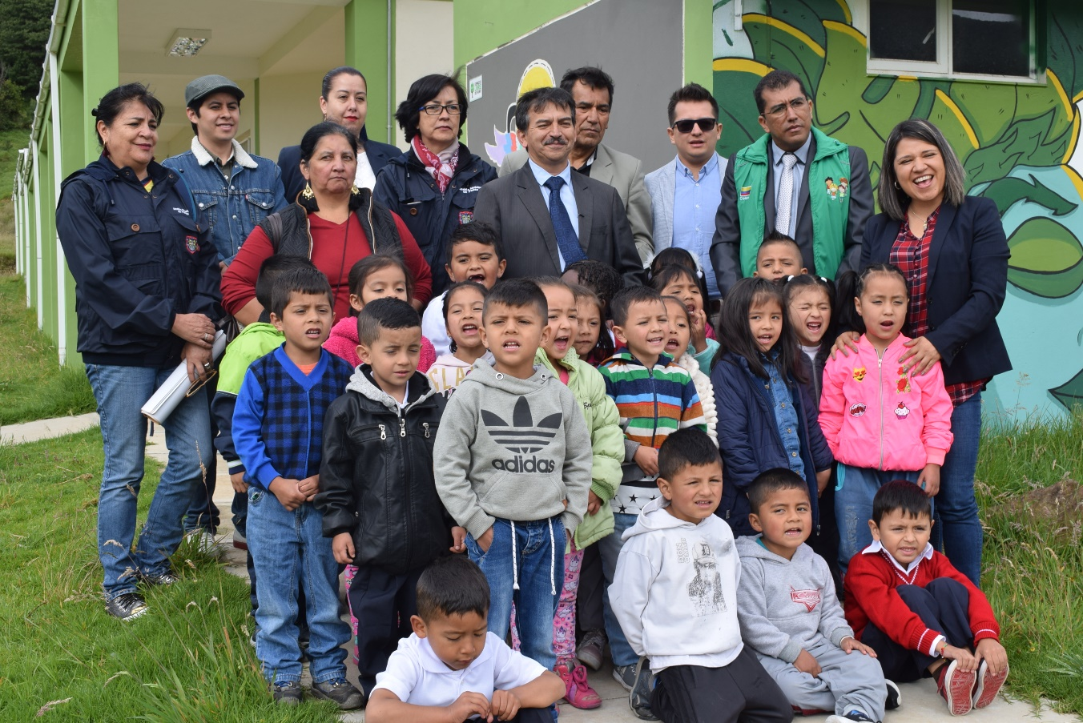
Pasto es una de las ciudades reconocidas por el Ministerio de Educación Nacional por implementar una de las 7 mejores experiencias territoriales en 2018, enfocada a reducir la deserción escolar, cuyos resultados se reflejan en la disminución de la tasa de deserción intra anual, que entre 2016 y 2018 pasó de 1.84% a 1.67%.

Los esfuerzos del actual gobierno liderado por el alcalde Pedro Vicente Obando Ordóñez, enfocados a garantizar el derecho a la educación gratuita y con calidad, permiten posicionar a Pasto como referente de experiencias exitosas que han logrado reducir la deserción escolar.

En este contexto simultáneo a la jornada de matrícula, el municipio a través de la Secretaría de Educación se ha unido a la campaña “Búsqueda activa”, liderada por el Ministerio de Educación Nacional, para lograr que más niños y jóvenes desescolarizados accedan al sistema educativo del país.

“Con la estrategia implementada en varios establecimientos educativos se realiza la búsqueda activa de estudiantes en la zona de influencia de sus instituciones, permitiendo que el municipio de Pasto tenga resultados positivos, y que más niños y jóvenes puedan ingresar a las instituciones educativas”, señaló la subsecretaria de Cobertura educativa municipal María Elvira de la Espriella.

La presentación de la iniciativa “Búsqueda activa” fue socializada por funcionarios del Ministerio de Educación y la Secretaria de Educación de Pasto, en la I.E.M. Ciudadela de la Paz, a la luz de una mesa de trabajo intersectorial que contó con la participación de funcionarios del Instituto Colombiano de Bienestar Familiar, ICBF e instituciones aliadas al sector educativo.

Información: Subsecretaria Subsecretaria de Cobertura Educativa, María Elvira de la Espriella. Celular: 3004820256

Somos constructores de paz
LA SECRETARÍA DE TRÁNSITO Y TRANSPORTE MUNICIPAL RINDIÓ CUENTAS DE LOS AVANCES EN MOVILIDAD Y SEGURIDAD VIAL
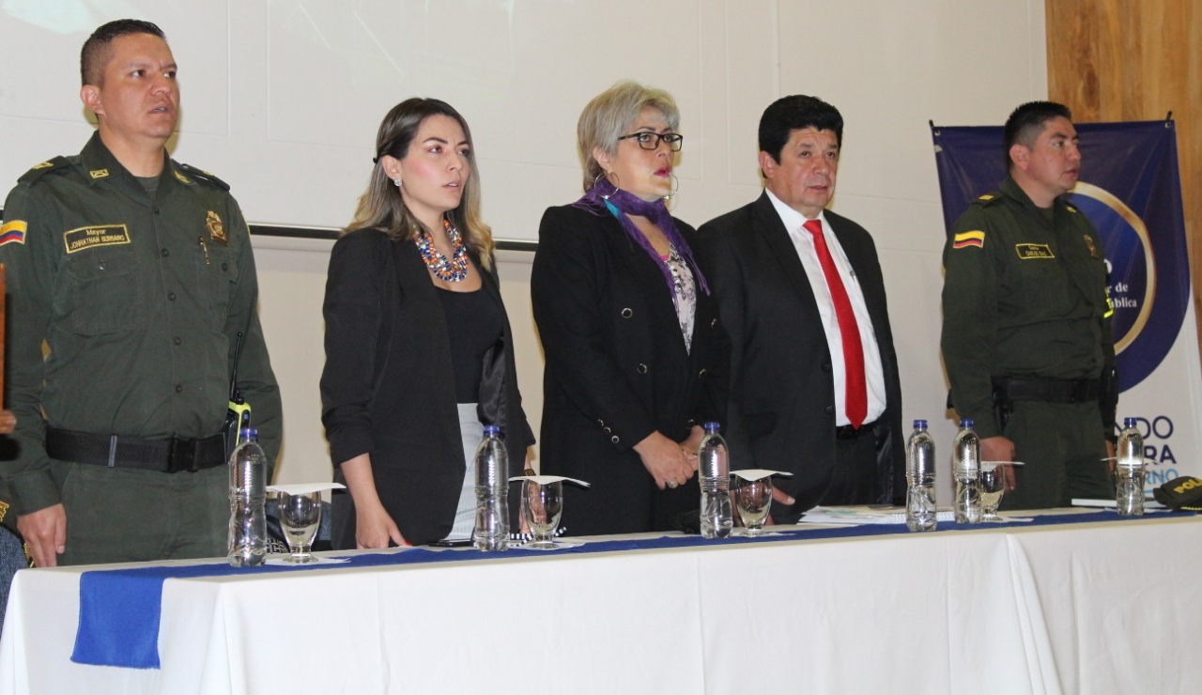
Este miércoles la Secretaría de Tránsito y Transporte de Pasto en cabeza del Titular de la dependencia Luis Alfredo Burbano Fuentes, rindió cuentas públicas de la gestión adelantada durante la vigencia 2018, refiriendo el cumplimiento de metas establecidas en el Plan de Desarrollo “Pasto Educado Constructor de Paz”, en materia de reducción de siniestralidad vial, capacitación a infractores de tránsito, controles y operativos, recaudo, depuración de cartera, seguridad vial, señalización, demarcación y semaforización.
El funcionario aseguró que una de los principales retos del actual gobierno municipal es reducir las cifras de víctimas mortales por siniestros de tránsito, de allí que en el 2018 se registró una disminución del 26, 5%, que corresponde a 51 personas fallecidas en comparación a 69 muertes registradas en 2017. “Además hubo una notable disminución de accidentes con lesionados, como resultado de más de 1.100 operativos realizados en diferentes puntos de Pasto”, sostuvo Burbano Fuentes.
Durante la audiencia pública también se reconoció la cultura de pago de los ciudadanos en materia de infracciones, acogiéndose a los descuentos de pago correspondientes al 50% y el 25%, logrando la capacitación de 21.742 infractores en 2018, lo cual representa 8.600 más que en 2017, y logrando un recaudo de $1.137.686.609 en 2018, frente a $762.345.943 percibidos en 2017.
El Secretario de Tránsito y Transporte también refirió los avances en cuanto a señalización y demarcación vial en la ciudad. “En 2018 se demarcaron 47 mil 881 metros cuadrados, entre ellos los 11, 03 metros de señalización de ciclorrutas y se instalaron más de 560 señales verticales en las zonas urbana y rural del municipio”, añadió.
Dijo que entre 2016 y 2018 se han adelantado 17 campañas de sensibilización frente al uso de medios alternativos de transporte como la bicicleta, y que, de 43 días dedicados a la ciclovía en 2017, se pasaron a 50 en 2018. “Aún se presentan muchos inconvenientes con las ciclorrutas, pues las personas están acostumbradas estacionar sus carros y motos; el propósito es garantizar la seguridad y conectividad de estos espacios”.
En cuanto a los procesos de formación y capacitación en seguridad vial, indicó que el año pasado se contó con la participación de más de 34 mil personas, entre estudiantes, trabajadores, transportadores y diferentes actores viales.
Frente a los compromisos y retos de 2019, el funcionario dijo que el objetivo es avanzar en los estudios y estructuración del proyecto de construcción de la nueva sede de la Secretaría de Tránsito, continuar con la ejecución de proyectos en pro de la seguridad vial y la infraestructura de la ciudad, y fortalecer las actuaciones del personal operativo tendientes a garantizar las condiciones de movilidad en Pasto.
Información: Secretario de Tránsito, Luis Alfredo Burbano Fuentes. Celular: 3002830264

Somos constructores de paz

GOBIERNO MUNICIPAL SOCIALIZÓ PROPUESTA DE REUBICACIÓN Y RECUPERACIÓN DEL ESPACIO PÚBLICO ANTE COMISIÓN DE VENDEDORES QUE LABORAN CON CARRETAS DE TRACCIÓN HUMANA
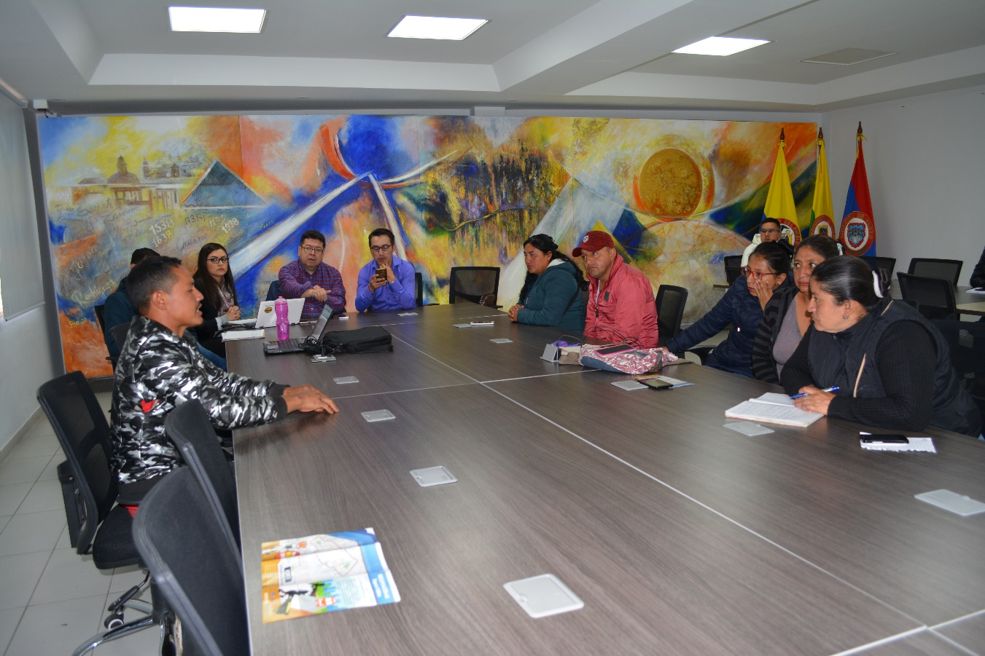
La Alcaldía de Pasto a través del Secretario de Desarrollo Económico y Competitividad Nelson Leiton Portilla y el Director de Espacio Público Freddy Gámez, socializó la propuesta de reubicación y recuperación del espacio público ante comisión de vendedores que laboran con carretas de tracción humana, estando en vigencia el decreto 0013 emitido el 16 de enero de 2019.
Cabe recordar que a través del mencionado acto administrativo se restringe la circulación y estacionamiento de carretas de tracción humana, canastillas, buggys, carros de mercado y/o estructuras móviles informales diseñadas para la comercialización de frutas, verduras y todo tipo de alimentos, en el perímetro céntrico de la ciudad. “Hay un decreto que debemos hacerlo cumplir y pedimos a la ciudadanía apoyar a las instituciones, no comprando en las carretas que se encuentren dentro del perímetro de restricción, sino en las Plazas de Mercado”, señaló Leiton Portilla.

La propuesta socializada por el gobierno local contempla entre las alternativas, la reubicación de los vendedores que laboran con carretas de tracción humana, en un puesto ubicado al interior de las Plazas de Mercado existentes, según la disponibilidad de cupos y donde puedan acceder a los mismos derechos que los vendedores de las plazas y asumir las obligaciones establecidas en los reglamentos internos.
La segunda opción hace referencia a un proceso de reconversión laboral, que incluye un apoyo económico cuya capital semilla se destine al pago de arrendamiento, alquiler o anticresis; al surtido o mercancía; apoyo en estantería para la exhibición de productos, plan de negocio, apoyo en formación y referenciación.
La tercera alternativa es la de establecer mercados móviles, ubicadas en comunas específicas, con el fin de apoyar la salida de las carretillas de frutas y verduras que invaden el espacio público. Estos serían mercados no estacionarios ni permanentes y aquellos que se dispongan en los corregimientos deberán contar con una zona para que el sector campesino comercialice sus propios productos.
Al término de la reunión el secretario de Desarrollo Económico y Competitividad, Nelson Leiton Portilla reiteró que, desde la Alcaldía de Pasto, se está garantizando los recursos y los sectores de reubicación para que esta población pueda ejercer actividades económicas.
“La ocupación indebida del espacio público trae riesgos en materia de seguridad, movilidad y vulnera el derecho a transitar libremente por un andén; en ese sentido, hay un esfuerzo grande que se hace por parte de la administración municipal, que requiere de la corresponsabilidad de todos los sectores”, sostuvo el funcionario.
Luz Dary Gonzales, presidenta del sindicato de vendedores que trabajan con carretas de tracción humana, dijo que posterior a este encuentro, convocarán a una reunión extraordinaria al interior de la organización que representa para dar a conocer las propuestas presentadas por la Alcaldía de Pasto.
Información: Secretario de Desarrollo Económico, Nelson Leiton Portilla. Celular: 3104056170

Somos constructores de paz
SE ARTICULAN ESFUERZOS PARA LA ATENCIÓN DE MIGRANTES VENEZOLANOS EN PASTO
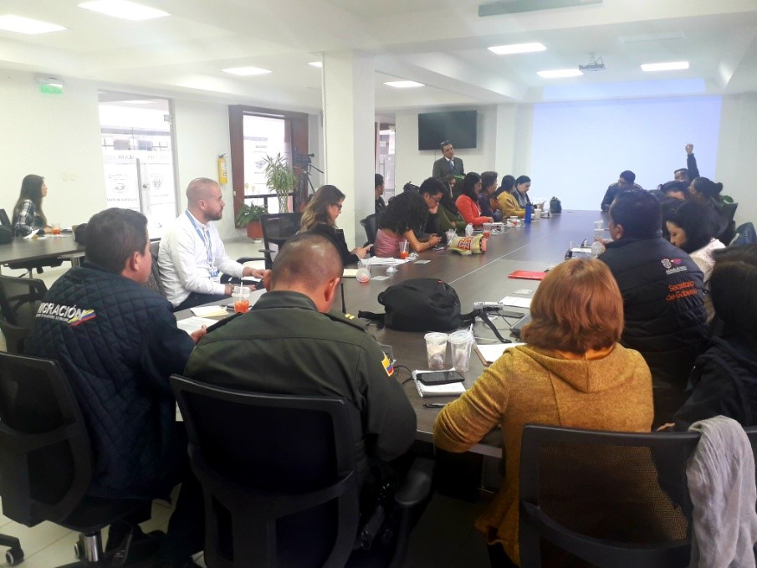
Atendiendo lo establecido en el decreto 0497 de 2018, la Alcaldía de Pasto convocó a la Mesa de coordinación y atención a población migrante de Venezuela en el municipio, para la socialización del plan de acción 2019, establecido de manera interinstitucional e intersectorial en aras de atender la población migrante residente en el municipio.
El Subsecretario de Convivencia Víctor Domínguez, señaló que el plan de acción contiene ejes temáticos relacionados con salud, educación, asistencia humanitaria y cultura, los cuales se van a desarrollar a partir de la oferta institucional y con acciones encaminadas a la inclusión. “Desde la Administración Municipal estamos comprometidos en aportar con la orientación y apoyo a estas personas, tratando de dar soluciones y manteniendo una sana convivencia en nuestra ciudad”, agregó Domínguez.
Por su parte la subsecretaria de Cobertura educativa municipal María Elvira de la Espriella, explicó que se está orientando a los migrantes venezolanos frente a los requisitos para que los niños, niñas y adolescentes puedan acceder al derecho a la educación, a través de las instituciones educativas oficiales de Pasto o mediante el convenio Andrés Bello, que determina los procedimientos para la convalidación de títulos o estudios de la población migrante.
Por su parte, la directora de la Asociación Venezolana en Nariño, ASOVENAR, Carmen Moncada, destacó el interés del gobierno municipal y su articulación con la cooperación Internacional para atender a esta población en Pasto. “Mediante esta labor se logra que Pasto sea una de las ciudades pioneras en Colombia en expedir el primer decreto que establece la atención a la población migrante venezolana. Solo en este municipio se han llevado a cabo estas mesas para dar atención a la población migrante”, indicó.
Información: Subsecretario de Convivencia y Derechos Humanos, Víctor Hugo Domínguez. Celular: 3182974783
Somos constructores de paz

ESTE VIERNES REINICIAN LAS MUESTRAS ARTESANALES EN EL PUNTO DE INFORMACIÓN TURÍSTICA DE PASTO
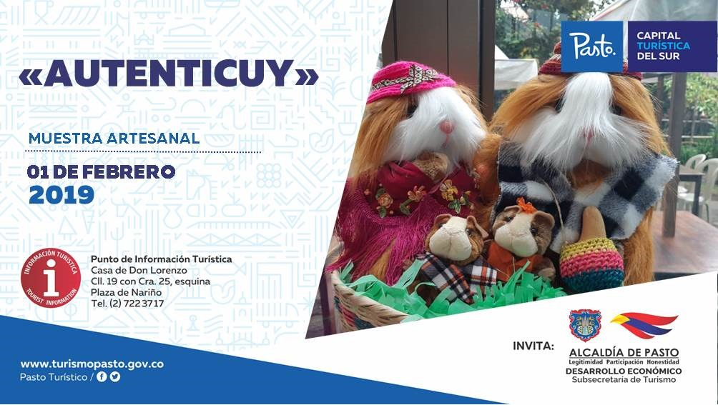
Como parte de las acciones para impulsar y fortalecer al sector del turismo, el gobierno municipal continúa con la implementación de exposiciones artesanales que cada viernes tienen lugar en el Punto de Información Turística, PIT, ubicado en la Casa de Don Lorenzo, calle 19, con carrera 25 esquina.

En el marco de esta iniciativa este viernes 1 de febrero, se reiniciarán las muestras artesanales apoyadas por la Alcaldía de Pasto a través de la Secretaría de Desarrollo Económico y la Subsecretaría de Turismo,

En esta oportunidad se hará la presentación de la marca ‘Autenticuy’, enfocada a promover los productos artesanales del municipio, cuyo despliegue se realizará a partir de las 8:30 de la mañana, en las instalaciones del PIT. Esta iniciativa de emprendimiento que participó en el Tercer Carnaval Artesano 2019, llega con la exposición de diversos productos alusivos a la cultura nariñense.

La Subsecretaria de Turismo Elsa María Portilla Arias, invitó a la comunidad de Pasto y a los turistas a que asistan a esta muestra artesanal y conozcan el Punto de Información Turística, PIT, donde se garantiza el acceso gratuito a la información sobre eventos, destinos, transporte, restaurantes y rutas que hacen parte de la cadena de turismo.

Información: Subsecretaria Turismo, Elsa María Portilla Arias. Celular: 3014005333

Somos constructores de paz

Oficina de Comunicación Social
Alcaldía de Pasto

